МУНИЦИПАЛЬНОЕ ДОШКОЛЬНОЕ ОБРАЗОВАТЕЛЬНОЕ УЧРЕЖДЕНИЕ
ДЕТСКИЙ САД КОМБИНИРОВАННОГО ВИДА № 2 «КАЛИНКА»

МАСТЕР – КЛАСС ДЛЯ ПЕДАГОГОВ
«Подвижные игры и другие способы снятия психоэмоциональной нагрузки в группах общеразвивающей направленности,
детей – логопатов и детей с ОВЗ»

Подготовила: инструктор по физической культуре
Суслова Елена Ивановна

г. Клин,
май 2018 год
Способы снятия психоэмоционального напряжения у детей в саду и дома
1. Свободное и тематическое рисование. Хорошо помогает снизить негативные эмоциональные состояния рисование пальцами на ватмане, лепка из пластилина, и теста. В ходе творческой деятельности достигается эффект расслабления, необходимый для снятия психоэмоционального напряжения.
2. Физические нагрузки. Групповые игры и упражнения в спортивном зале, также способствуют снятию психоэмоционального напряжения у детей. Соревнования и различные детские спортивные олимпиады помогают ребенку отвлечься, настроиться на позитивный лад и раскрепоститься в общении.
3. Так же одним из эффективных способов борьбы с психоэмоциональным напряжением являются игры с сыпучими материалами: рисование на манке, пересыпание различных круп, просеивание, поиск предметов разной величины и формы в ёмкости с чечевицей.
4. Игры с использованием воды: переливание, перенос воды с помощью губки, вылавливание ложкой шарика для настольного тенниса из ёмкости с водой, выдувание мыльных пузырей и игра в рыбалку.
5. Плавание и занятия в воде. Так как, вода нормализует мышечный тонус, снимает напряжение не только мышечное, но и психоэмоциональное. А также укрепляет мышцы, закаливает, развивает вестибулярный аппарат (чувство равновесия). Таким образом, водные занятия стимулируют умственное и физическое развитие ребенка.

Подвижная игра имеет столь широкий диапазон воздействия на организм и личность, что создает неограниченные возможности влияния на все сферы жизнедеятельности детей и подростков . Глубочайший смысл детских игр заключается в том, что они, функционально нагружая весь организм, все его ткани, органы и системы, структурно их создают, формируют и совершенствуют (В. М. Лебедев).
Целенаправленная эмоциональная игровая нагрузка оказывает стимулирующее воздействие на организм ребенка и больше, чем другие средства, соответствует удовлетворению естественной потребности в движении. Подвижная игра не только противодействует гипокинезии, но и способствует восстановлению утраченного здоровья, укреплению всех функций организма, развитию физических способностей.
В подвижных играх используются знакомые и доступные виды естественных движений: ходьба, бег, лазанье, прыжки, упражнения с мячом, в них нет сложной техники и тактики, а правила всегда можно изменить соответственно физическим и интеллектуальным возможностям ребенка. Желание играть — главный стимул, побуждающий ребенка к игровой деятельности. Замечено, что
во время игры дети охотно и с интересом выполняют то, что вне игры кажется неинтересным и трудным, поэтому в игре легче преодолеваются психические и эмоциональные проблемы.

Характеристика прыжков
Прыжки оказывают положительное воздействие на весь организм детей. Они способствуют развитию всех основных групп мышц, связок, суставов, особенно ног. При выполнении прыжка большая нагрузка падает на костную систему ног и позвоночника, происходит сотрясение всех внутренних органов. В процессе выполнения прыжков у детей развиваются физические качества: сила, быстрота, равновесие, глазомер, координация движений. Прыжки помогают воспитанию волевых качеств: смелости, решительности, преодолению боязни, а так же повышают эмоциональное состояние детей.
И сегодня на мастер- классе я предлагаю рассмотреть подвижные игры с прыжками. Это не заслуженно забытые прыжки со скакалкой, «классики» и «резиночка».

Прыжки со скакалкой
Прыжки со скакалкой занимают значительное место в работе с детьми дошкольного возраста. Они способствуют развитию выносливости, тренируют чувство ритма, укрепляют сердечнососудистую и дыхательную системы, мышцы ног. В прыжках с короткой скакалкой дети проявляют большую активность, настойчивость, особенно девочки. Многие из них самостоятельно овладевают прыжками и затем подолгу прыгают на участке в теплое время года, используя разные варианты прыжков (Е.Н. Вавилова, 1983).
Прыгать можно через короткую и длинную скакалку. Более легкими считаются прыжки через длинную скакалку, которую держат или вращают двое, третий прыгает.
Длинная скакалка не должна быть легкой, иначе она не сможет касаться земли. Толщина ее 10 мм, длина 4 м.
Для овладения прыжками на короткой скакалке важно, чтобы скакалка соответствовала росту ребенка: вставшему на нее обеими ногами ручки скакалки должны доходить до подмышек. Скакалка не должна быть слишком легкой.
ПРЫЖКИ НА ДЛИННОЙ СКАКАЛКЕ

1-ый этап. Методика обучения
Планомерное и систематическое обучение прыжкам через скакалку начинается со среднего дошкольного возраста. Координировать и сочетать движение рук и ног детям трудно, поэтому, вначале обучают прыжкам через длинную скакалку, так как для выполнения этих прыжков не требуется такое сочетание. Вначале дети учатся перешагивать через неподвижную длинную скакалку, которую держат двое других детей на высоте 3-5 см. над землей. Затем детей учат прыгать с одной ноги на другую, перепрыгивать через нее двумя ногами, одной (правой или левой) ногой, вперед-назад.
2-ой этап.
После освоения эти упражнения проводятся через качающуюся вперед-назад скакалку. Эта же последовательность упражнений сохраняется при выполнении одиночных прыжков через скакалку (вращающуюся). Постепенно дети переходят от одиночных к серии разнообразных прыжков. В качестве усложнения детям предлагают выполнять прыжки с промежуточными подскоками и в более быстром темпе, который определяется скоростью вращения скакалки.
3-ий этап.
Более сложным для детей является овладение пробеганием под вращающейся скакалкой, вбеганием и выбеганием. Если ребенок никак не решается пробежать под вращающейся скакалкой, то воспитатель или ребенок, владеющий этим движением, может выполнить его вместе с начинающим, держа его за руку. При этом скакалка вращается в сторону ребенка сверху ВНИЗ, касаясь земли.
Освоив пробегание и вбегание, дети переходят к выполнению разнообразных прыжков и заканчивают упражнение выбеганием. Используются и парные прыжки, пробегание по двое-трое.

ПРЫЖКИ ЧЕРЕЗ КОРОТКУЮ СКАКАЛКУ

Наряду с обучением прыжкам через длинную скакалку организуется обучение прыжкам через короткую скакалку.

Техника прыжков через короткую скакалку
Прыжки через скакалку в отличие от других видов прыжков представляют собой циклическое движение, в котором повторяется определенный цикл, состоящий из следующих друг за другом действий ребенка.
Первая фаза начинается с вращения скакалки движением рук, полусогнутых в локтях. Плечо при этом остается почти в неподвижном состоянии. Вращательное движение совершают кисти. Несколько позже производится небольшое сгибание ног в коленных суставах.
Вторая фаза - выпрямлением ног обеспечивается незначительное отталкивание, достаточное для подпрыгивания вверх на 5-10 см.
Третья фаза - полет. Скакалка в это время проходит внизу под ногами ребенка.
Четвертая фаза. Приземление происходит на носки и слегка согнутые в коленях ноги. Корпус при прыжках через скакалку сохраняет прямое положение. Этот цикл повторяется неоднократно (О.Г. Аракелян, Л.В. Карманова, 1984).
По существу дети уже освоили серийные прыжки, и теперь их задача состоит в соединении движений рук с прыжками. Поэтому вначале детей учат перебрасыванию скакалки руками вперед-назад и перешагиванию через нее. Усвоив координацию движений рук и ног, дети легко переходят на прыжки через короткую скакалку с вращением ее вперед-назад. Одним из разновидностей этих прыжков являются прыжки через обруч.
На этапе закрепления прыжков через скакалку необходимо использование музыки. Музыкальное сопровождение способствует воспитанию грации, ритмичности и пластики движений. Прыжки через скакалку под музыку могут входить составным элементом в различные танцы.
Методические приемы:
Воспитатель должен всячески поощрять стремление детей, особенно мальчиков, овладеть прыжками со скакалками, которые должны быть всегда в распоряжении детей.
Для создания и поддержания стойкого интереса к этому движению можно показать детям иллюстрации и рассказать, как спортсмены (борцы, боксеры, легкоатлеты, гимнасты и др.) — используют в тренировке прыжки со скакалкой.
Еще 20 лет назад не нашлось бы ни одной девчонки, которая затруднилась бы с ответом на вопрос как играть в резиночку. Прыжки через резиночку были очень популярны среди девочек от 5 до 15 лет. Играли в эту игру везде: в школе на переменах, во дворе и даже дома натянув резинку между двух стульев. К сожалению, эта игра была забыта на многие годы, но сейчас многие педагоги по физической культуре стали знакомить с ней своих воспитанников. Предлагаю вспомнить простые правила этой игры.
Для игры понадобится отрезок резинки, длиной от 2 до 4 метров и не меньше трех участников игры. Резиночка связывается, образуя замкнутый контур, и растягивается на ногах 2 играющих, после чего 3 участник начинает игру. В процессе игры резиночка поднимается по ногам все выше и выше, достигая положение от самого простого – на уровне щиколоток, до самого сложного – на поясе. После безошибочного выполнения всех упражнений на первом уровне, играющий повторяет их на следующем. Если же играющий ошибается в выполнении упражнения, ход переходит к следующему игроку, а допустивший ошибку занимает место в резиночке. Возможен вариант, когда в резиночку играют не 3, а 4 человека – парами. В этом случае партнер может выполнить упражнение вместо допустившего ошибку. Набор упражнений и последовательность их выполнения в разных вариантах игры могут быть различны, на рисунках ниже приведем базовую схему правил игры в резиночку.

- «Березка» . Исходное положение: стоя к резиночке боком. Перепрыгиваем сначала через одну половинку резиночки, а затем через вторую таким образом, чтобы резинка оставалась между ногами. Выпрыгиваем за резиночку.
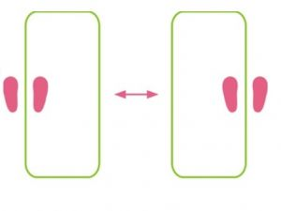
- «Пешеходы». Исходное положение: лицом к резиночке. Прыгаем на резиночку таким образом, чтобы прижать каждую половинку к земле ногой, затем меняем ноги.
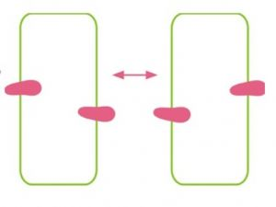
- «Ступеньки» . Исходное положение: лицом к резиночке. Прыгаем на ближнюю половину резиночки так, чтобы одна нога была под ней, а другая прижимала ее к земле. Перепрыгиваем на вторую половину резинки, меняя положение ног. Выпрыгиваем из резиночки и повторяем упражнение в обратную сторону.
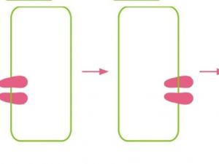 | 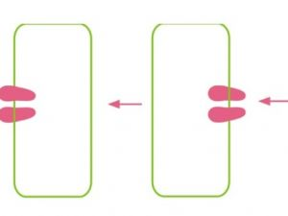
- «Бантик». Исходное положение: лицом к резиночке. Прыгаем на ближнюю половину резиночки так, чтобы одна нога была под ней, а другая прижимала ее к земле. Не отпуская резиночку, прыгаем на вторую половину, располагая ноги симметрично. Выпрыгиваем за пределы резинки.
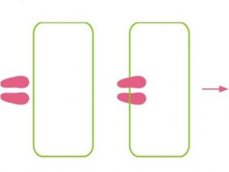 | 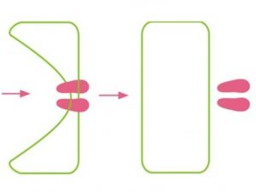
- «Платочек». Исходное положение: лицом к резиночке. Прыгаем на дальнюю половинку резинки, прижимая ее двумя ногами к земле. Ближняя половина резинки при этом должна зацепиться за ноги. Выпрыгиваем за пределы резиночки. В другом варианте необходимо не напрыгнуть, а перепрыгнуть через дальнюю половину резиночки.
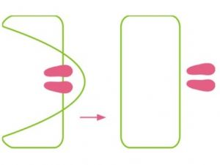 | 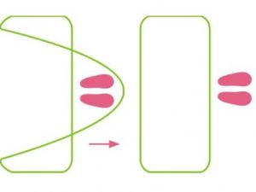
- «Конфетка». Исходное положение: внутри перекрученной, на подобие конфеты, резиночки. Подпрыгиваем, давая резиночке раскрутиться, и приземляемся ногами на половинки резинки.
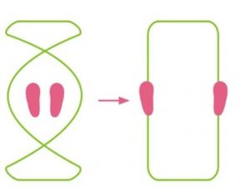

Классики.
Для игры понадобится нарисовать мелом на асфальте фигуру с квадратами. Верхний полукруг называется "котел". Также нужно найти биту - это может быть камушек среднего размера, баночка из-под крема для обуви или конфет (в них для весу можно насыпать песок или землю). Игроки намечают очередь (кто за кем). Дальше первый игрок кидает биту на первый квадрат и прыгает туда. Дальше есть два варианта этой игры:
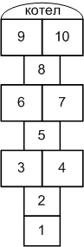
Вариант 1. Обычный.
"Простые" классики. Прыгаем на одной ноге на 1, потом 2, потом сразу двумя ногами на 3-4, одной на 5, двумя на 6-7, одной на 8, двумя на 9-10, поворачиваемся на 180%, при этом оказываясь вновь двумя ногами на 9-10, и обратно тем же ходом.
Дальше кидаем на 2 квадрат (это - "второй класс") и снова прыгаем сначала. И так далее, кидая биту все дальше и дальше, но всегда начиная прыгать с первого квадрата. На "обратном пути" нужно наклониться и поднять свою биту (если в этот момент игрок стоит на одной ноге, нужно все равно наклониться - тут главное не потерять равновесие). Если не попадаем битой в нужный квадрат, происходит переход хода - прыгает следующий игрок. Выигрывает тот, кто первый "осилит" 10 (десятку). Если бита вдруг попадает в "котел", то сгорает один "класс" (надо будет кидать биту на 1 квадрат меньше, чем до этого "набрали").

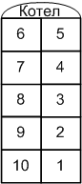
Вариант 2. Разнообразный.
Главное отличие этого варианта в том, что биту нужно "провести" по всем классам - от 1 до 10. Пройденным класс считается после того, как игрок дошел до 10 ячейки вместе с битой.
Суть игры: кидаем биту на квадрат с соответствующим "классом" и дальше выполняем по очереди задания ("классы"):
Первый - обычный. Прыгаем или ходим как угодно, и перебрасываем биту на следующий квадрат при каждом шаге (прыжке).
Второй - кидаем биту на цифру "2" с закрытыми глазами. Дальше прыгаем и ходим как угодно, главное - дойти до 10 квадрата.
Третий - "кочерга". Прыгаем на правой ноге, "пиная" биту всегда влево на следующий квадрат. "Переменка" (возможность отдохнуть стоя на 2х ногах) - на 5м квадрате.
Четвертый - на левой ноге. Биту "пинаем" все время вправо. "Переменка" (возможность отдохнуть стоя на 2х ногах) - на 6м квадрате.
Пятый - прыгаем (не ходим, а именно прыгаем) и пинаем биту двумя ногами одновременно.
Шестой - прыгаем и перебрасываем биту через одну клетку (1-3-5-7-9).
Седьмой - нельзя смеяться. Все вокруг в это время пытаются насмешить.
Восьмой - можно кидать биту из пятого класса (квадрата).
Девятый - кидаем биту на "9" и прыгаем с закрытыми глазами.
и Десятый - ручеек (т.е. десять раз на одной ноге из первого - в десятый), биту при этом можно не трогать.
Обязательные условия:
- если бита не попала в нужный квадрат, переход хода.
- с битой в одном классе двумя ногами не стоять (исключение - пятый класс, который полностью прыгался на 2х ногах).
- если попал в "котел", сгорает целый класс - переход хода и дальше нужно начинать с предыдущего уровня.
- не топтаться, не передвигать биту, и на черточки не наступать!

Давайте вспомним игры в которые мы играли в своем детстве и научим наших детей играть в них.

